

2021学年第二学期练川实验学校作业公示
二年级 第（ 11 ）周
星期 | 学科 | 类型与形式 | 内容构成 | 预计时长（分钟） | 平均时长（分钟）
星  期  一 | 语文 | 朗读、复习 | 1.朗读课文，说说太空生活有哪些有趣的事情；  2.复习语文园地； | 10 | 10
星  期  一 | 数学 | 复习、实践 | 家里有厨房秤的小朋友，自己动手称一称数学书、铅笔、橡皮、直尺、鸡蛋等物品的质量，并记录下来。 | 10 | 10
星  期  一 | 英语 | 背诵 | 1.M3U2口头作业  2.背诵p30 ， 提交 | 6 | 6
星  期  二 | 语文 | 背诵、复习 | 1.说说你脑袋里的小问号；  2.背诵《悯农》；  3.预习19课。 | 10 | 10
星  期  二 | 数学 | 复习 | 说一说：  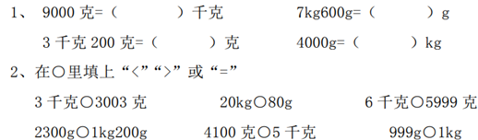 | 10 | 10
星  期  二 | 英语 | 背诵 | 背诵p31-32 | 5 | 5
星  期  三 | 语文 | 朗读、预习 | 1.朗读课文，注意读好问句；  2.预习20课。 | 10 | 10
星  期  三 | 数学 | 复习 | 说一说学校的北面、南面、西面、东面各有什么建筑。 | 10 | 10
星  期  三 | 英语 | 跟读 | 复习课文30到33页，听录音跟读3遍，纠正发音。 | 5 | 5
星  期  四 | 语文 | 表达、预习 | 1.结合生活实际，说说你是怎样理解“人家是人家，我是我”这句话的；  2.预习20课。 | 12 | 12
星  期  四 | 数学 |  | 无
星  期  四 | 英语 | 复习 | 背诵p33 | 5 | 5
星  期  五 | 语文 | 预习、表达 | 1.根据示意图讲一讲“蜘蛛开店”的故事；  2.预习21课。 | 12 | 12
星  期  五 | 数学 | 复习 | 把练习册第62页小巧的一天说给爸爸妈妈听。 | 10 | 10
星  期  五 | 英语 | 复习、预习 | 1. 复习M3U1U2的课文  2. 预习M3U3 | 6 | 6

